2025新版八上生物暑假预习基础常识100条
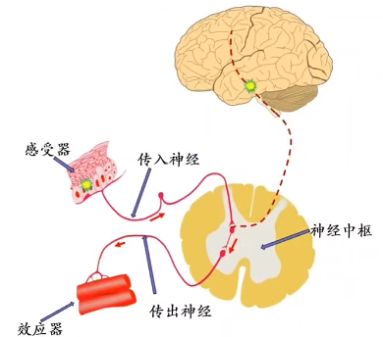
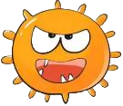
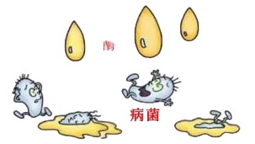
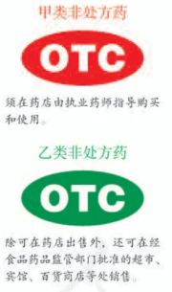
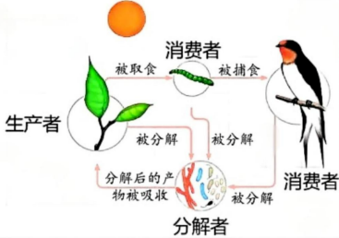
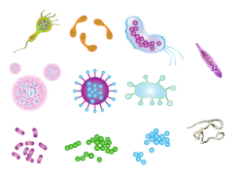
1、人体感受光线刺激并形成视觉的主要器官是——眼
2、耳中能将声波转化为振动，并将振动传递到内耳的结构是——鼓膜
3、近视眼患者矫正视力通常佩戴的眼镜镜片是——凹透镜
4、神经调节的基本方式是——反射
5、反射活动的结构基础是——反射弧
6、组成反射弧的五个部分依次是——感受器、传入神经、神经中枢、传出神经、效应器
7、简单反射与复杂反射的主要区别在于是否需要——大脑皮层参与
8、人类特有的反射是与——语言文字相关的反射
9、人体运动系统主要由骨、关节和——肌肉组成
10、骨骼肌两端较细呈乳白色的部分叫——肌腱
11、在运动中，骨起——杠杆作用，关节起支点作用
12、内分泌腺没有导管，其分泌物——激素直接进入腺体内的毛细血管
13、垂体分泌的生长激素能调节人体的——生长发育
14、幼年时期生长激素分泌不足会患——侏儒症
15、甲状腺激素能促进新陈代谢和生长发育，提高——神经系统兴奋性
16、幼年时期甲状腺激素分泌不足会患——呆小症
17、胰岛素能调节糖在体内的吸收、利用和——转化
18、糖尿病患者可以通过注射——胰岛素来治疗
19、传染病是由——病原体引起的，能在人与人或人与动物之间传播的疾病
20、传染病流行的三个基本环节是——传染源、传播途径、易感人群
21、预防传染病措施中，对传染病患者进行隔离治疗属于——控制传染源
22、经常开窗通风、对环境消毒属于预防传染病的——切断传播途径措施
23、免疫的主要功能有防御保护、自我稳定和——免疫监视
24、人体第一道防线由皮肤和——黏膜组成
25、人体第二道防线由体液中的杀菌物质和——吞噬细胞组成
26、特异性免疫和非特异性免疫的区别在于是否具有——针对性
27、计划免疫属于预防传染病的——保护易感人群措施
28、安全用药是指根据病情需要，正确选择药物的——品种、剂量和服用时间
29、处方药必须凭——执业医师或执业助理医师的处方购买
30、非处方药的标志是——OTC
31、当有人因意外事故突然停止呼吸时，应立即进行——人工呼吸
32、心肺复苏时，胸外心脏按压与人工呼吸的比例通常是——30:2
33、健康是指一种身体上、心理上和——社会适应方面的良好状态
34、选择健康生活方式，要做到合理营养，平衡——膳食
35、吸烟会损害人体的——呼吸系统等多个系统
36、酗酒对人体的——肝脏等器官危害最大
37、毒品会损害人的——神经系统，降低免疫力
38、健康生活宣传展演可以通过——演讲、小品、宣传画展示等形式开展
39、生态系统中，生物与环境相互影响、相互作用，共同构成一个——统一整体
40、环境中影响生物生活和分布的因素叫——生态因素
41、生态因素分为非生物因素和——生物因素
42、非生物因素包括阳光、空气、水、温度等，其中对生物分布起决定性作用的是——温度
43、生物与生物之间最常见的是——捕食关系
44、“螳螂捕蝉，黄雀在后”体现的生物关系是——捕食
45、在生态系统中，不同生物之间由于吃与被吃的关系形成的链状结构叫——食物链
46、食物链的起始环节通常是——生产者（绿色植物）
47、在一个生态系统中，许多食物链彼此交错连接形成——食物网
48、生态系统中的物质和能量沿着——食物链和食物网流动
49、生态系统中的生产者主要是——绿色植物
50、消费者不能自己制造有机物，直接或间接以——植物为食
51、分解者能将动植物遗体中的有机物分解成——无机物
52、地球上最大的生态系统是——生物圈
53、生物圈的范围包括大气圈的底部、水圈的大部和——岩石圈的表面
54、设计生态瓶时，要考虑生物的种类和数量以及——非生物环境
55、制作生态瓶时，放入的植物能为动物提供——氧气和食物
56、人类活动对生态环境的影响有有利和不利两方面，其中乱砍滥伐会破坏——森林生态系统
57、乱捕滥杀会导致生物——多样性减少
58、环境污染包括大气污染、水污染、土壤污染等，其中水污染会影响——水生生物的生存
59、外来物种入侵会破坏当地的生态——平衡
60、维护生态安全，我们可以参与——植树造林活动
61、保护生物多样性的根本措施是保护生物的栖息环境和——生态系统的多样性
62、眼球中能调节瞳孔大小的结构是——虹膜
63、近视眼形成的原因是晶状体过度变凸或眼球前后径——过长
64、远视眼患者矫正视力通常佩戴的眼镜镜片是——凸透镜
65、反射弧中，传入神经受损会导致——无法产生感觉和反应
66、神经系统调节人体生理活动的最高级中枢位于——大脑皮层
67、人体的骨骼肌受到神经传来的刺激收缩时，会牵动骨绕——关节活动
68、一组骨骼肌至少附着在——两块骨上
69、内分泌腺的分泌物直接进入腺体内的——毛细血管
70、胰岛素分泌不足时，血糖浓度会——升高
71、传染病患者痊愈后，体内可能产生——抗体
72、特异性免疫只针对——特定病原体起作用
73、计划免疫接种的疫苗相当于——抗原
74、安全用药前要仔细阅读药品——说明书
75、非处方药使用前要认真阅读药品——标签和说明书
76、发现有人煤气中毒时，应立即将患者移到——通风处
77、健康生活方式中，每天应保证——充足睡眠
78、长期酗酒会导致——脂肪肝等疾病
79、毒品对人体的危害极大，会损害人的——大脑和心脏等重要器官
80、健康生活宣传展演的目的是提高人们的——健康意识
81、生态系统中，生产者通过光合作用制造——有机物
82、消费者在生态系统中能促进生态系统的——物质循环
83、分解者能将有机物分解为二氧化碳、水和——无机盐
84、食物链中营养级别越高的生物，体内积累的有毒物质越——多
85、生物圈为生物的生存提供了基本条件，如——营养物质、阳光、空气、水等
86、设计生态瓶时，要保证生态瓶具有一定的——稳定性
87、人类活动对生态环境的破坏可能导致——物种灭绝
88、维护生态安全，要减少使用——一次性塑料制品
89、保护生物多样性最有效的措施是建立——自然保护区
90、眼球中成像的部位是——视网膜
91、神经冲动在神经元之间的传递是通过——突触完成的
92、人体运动时，需要多个系统相互配合，如运动系统、神经系统和——循环系统
93、激素在血液中含量——极少，但对人体生命活动有重要调节作用
94、传染病流行时，对易感人群采取的措施是——接种疫苗
95、免疫对人体有益，但当免疫功能过强时，人体会对某些物质产生——过敏反应
96、安全用药要遵循“能口服不肌注，能肌注不输液”的——原则
97、健康生活方式中，要合理——膳食，均衡营养
98、长期吸烟会引发——肺癌等多种疾病
99、毒品会使人产生依赖性，难以戒除，被称为——“白色瘟疫”
100、维护生态安全，我们每个人都要树立——环保意识

